|  |
| --- |
| Grupo corrales |
| Selectivas En Sucursales |
| Manual de Usuario |
|  |
| **I.S.C. Guillermo Alvarado Montañez** |
|  |

|  |
| --- |
|  |

Tabla de Contenidos

Introducción 2

Instalación 2

Aprendiendo a usar a aplicación 2

Abarrotes 3

Configuración 3

Capturando la selectiva 6

Cárnicos 10

Configuración. 10

Capturando la selectiva 12

# Introducción

En las carnicerías de grupo corrales, es importante mantener las existencias de los artículos bajo control, por ello, se decidió crear la aplicación para selectivas de inventario en las sucursales del grupo. Con esta herramienta se planea agilizar la supervisión de los diferentes productos que están a la venta en las sucursales.

# Instalación

Para instalar la aplicación, busque los archivos de instalación en su computadora y ejecute el archivo “setup.exe” y siga los pasos del asistente de instalación.

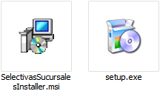

# Aprendiendo a usar a aplicación

Una vez instalada la aplicación, se creará un icono en el escritorio con el nombre “selectivas de Sucursales” como se muestra a continuación.

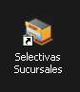

Al abrir la aplicación, se mostrará una ventana para seleccionar el tipo de selectiva que se llevará a cabo, ya sea de abarrotes o de cárnicos.

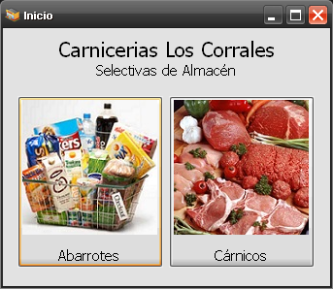

# Abarrotes

## Configuración

Una vez instalada la aplicación el siguiente paso es configurarla para ello, necesitará hacer clic en el botón de “configurar”, ubicado en la esquina superior izquierda de la aplicación.

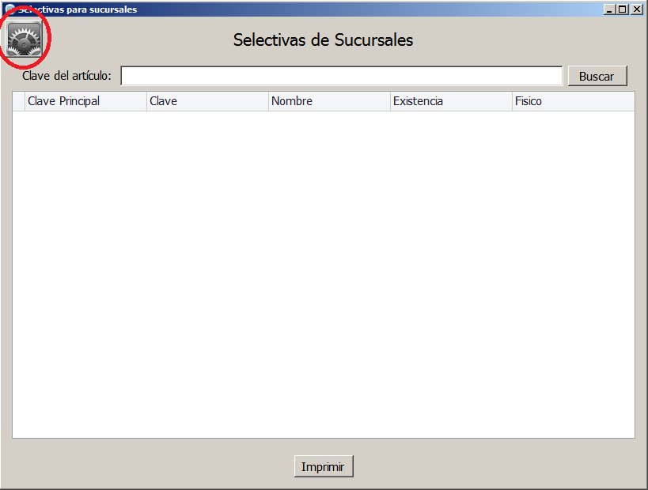

Aparecerá la siguiente pantalla:

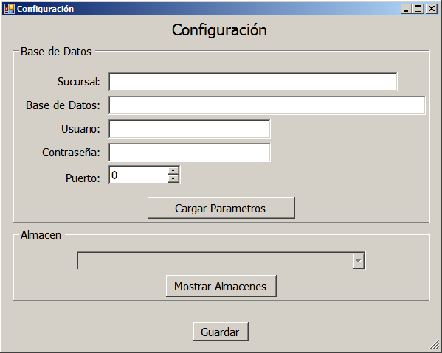

Al hacer clic en el botón “Cargar Parámetros”, se le mostrarán los archivos de configuración de las diferentes sucursales. Seleccione el archivo correspondiente y se cargarán los datos para la conexión automáticamente.

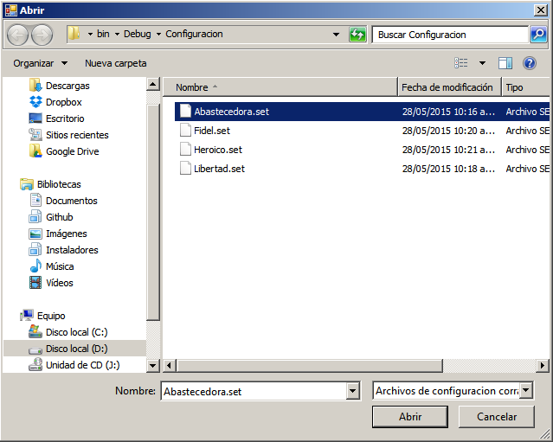

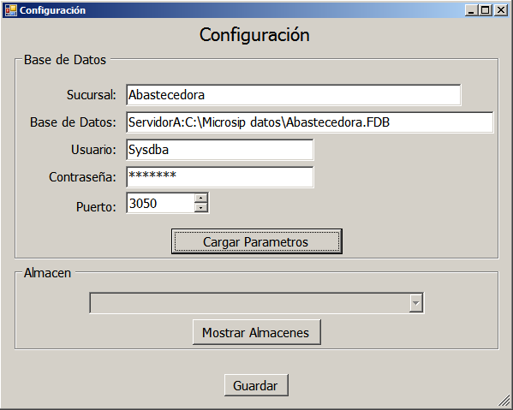

En el paso siguiente, deberá hacer clic en el botón “Mostrar Almacenes”, y seleccionar el almacén de Microsip correspondiente.

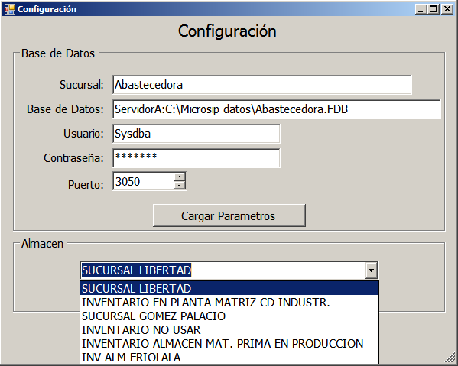

Una vez seleccionado el almacén, hacer clic en el botón “Guardar” para salvar la configuración, y estará listo para utilizar la aplicación.

## Capturando la selectiva

La pantalla principal de la aplicación cuenta con un cuadro de texto para capturar la clave del artículo, del cual se desea conocer la existencia del sistema. Podemos teclear la clave o escanearla con un scanner de código de barras.

Ejemplo: buscar el artículo con clave 030001.

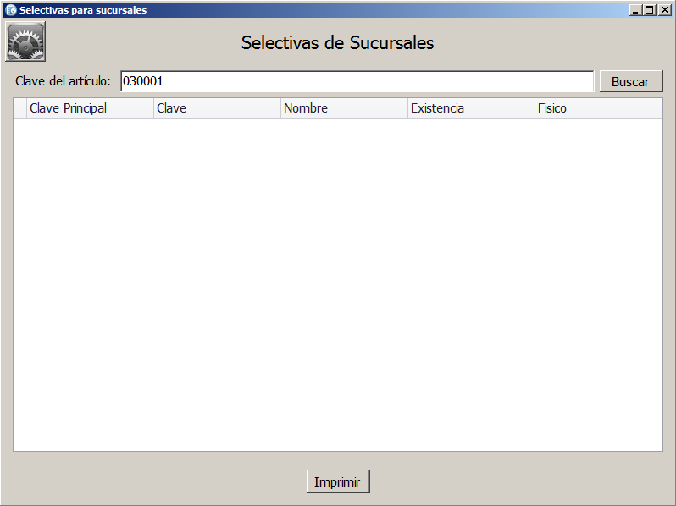

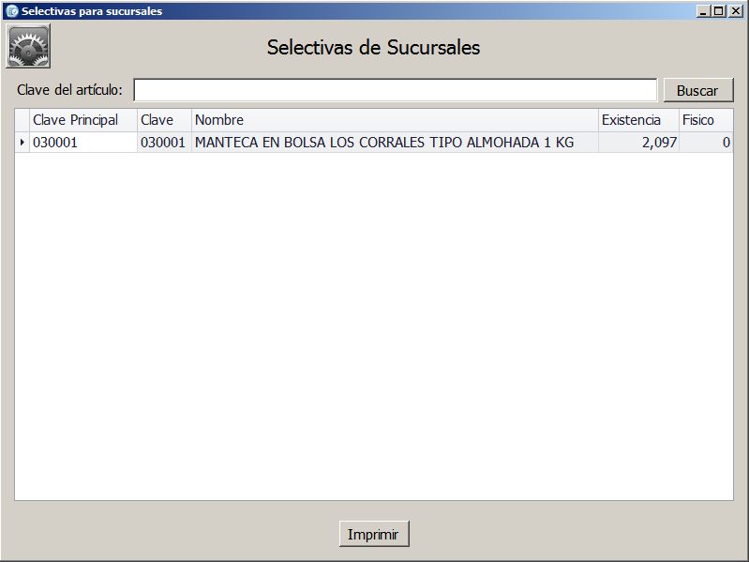

Se encontró el articulo con una existencia de 2,097 Kg. La aplicación cuenta con un campo en el renglón del artículo encontrado, para poner manualmente la existencia física y con ello, sacar las diferencias para poder corregirlas en el sistema.

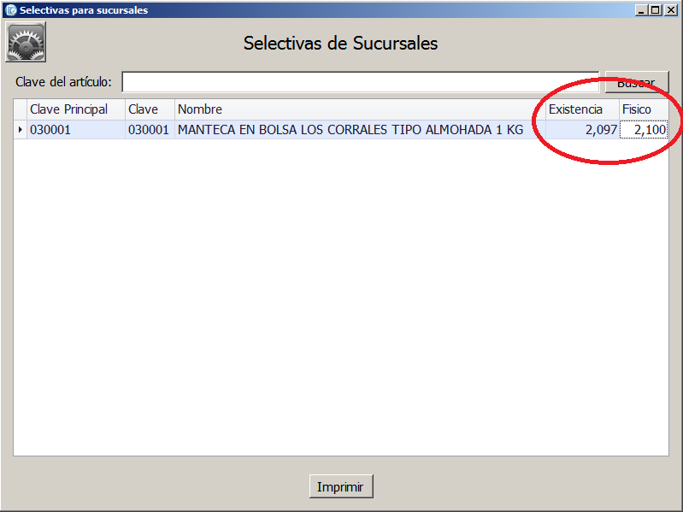

Se pueden buscar los artículos que sean necesarios, y los artículos se irán agregando a la lista de la aplicación.

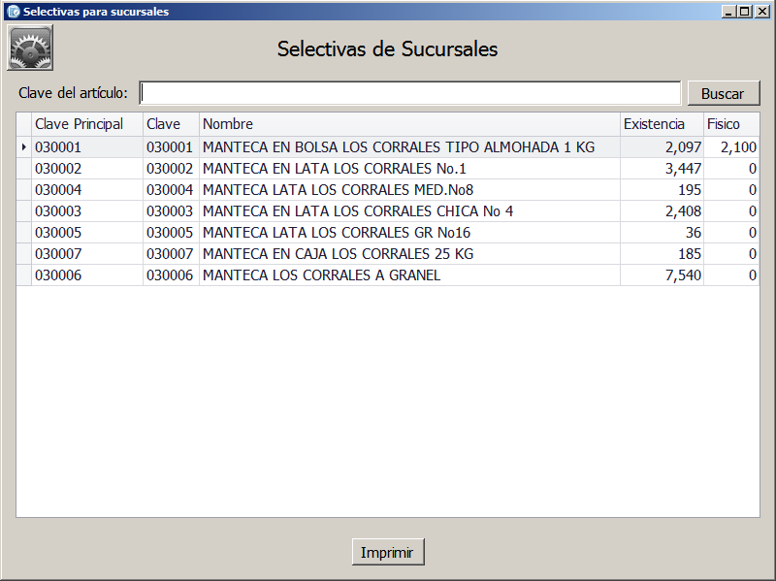

Una vez terminada la inspección, podrá imprimir el contenido de la lista mediante el botón “Imprimir”, que mostrará una vista previa de la impresión como se muestra a continuación:

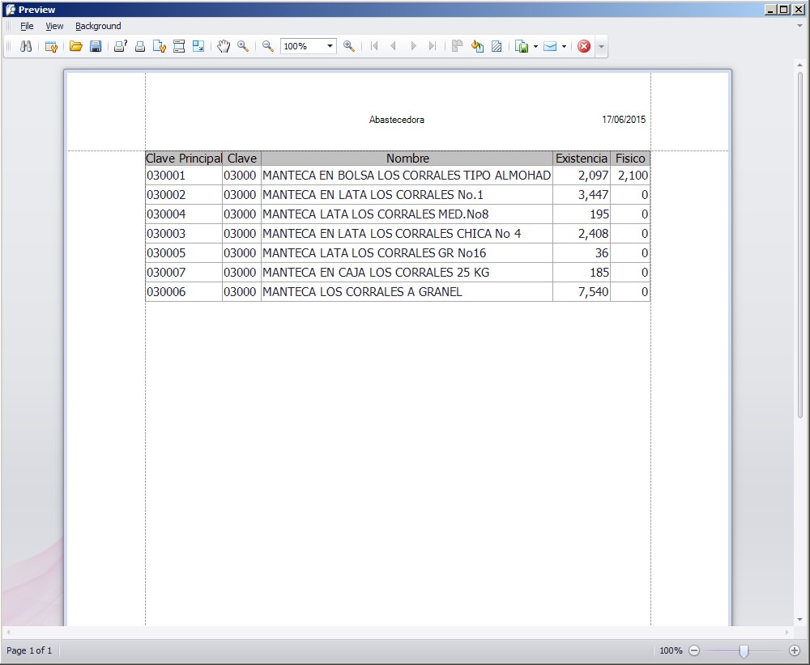

En la vista previa de la impresión, existe un botón para guardar la lista final en diferentes formatos. Se encuentra en la barra de herramientas, como se muestra en la siguiente imagen:

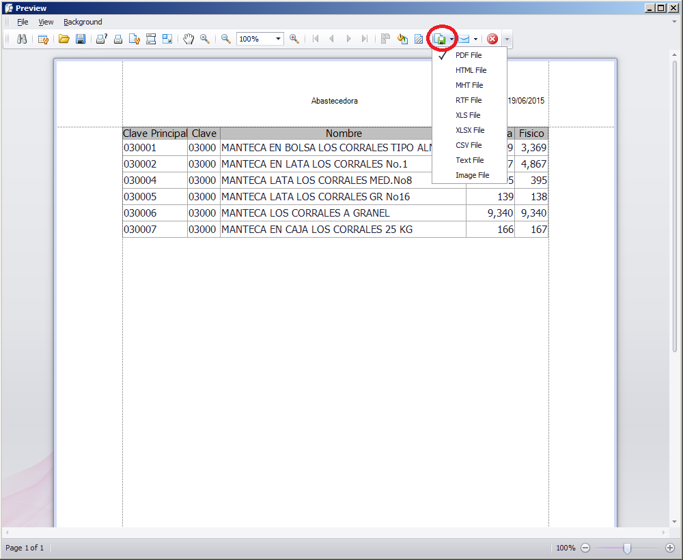

Así podrá exportar la lista a los formatos PDF, HTML, MHT, RFT, XLS, XLSX, CSV, Archivo de texto o archivo de imagen.

# Cárnicos

## Configuración.

Para configurar la sección de cárnicos, necesitará hacer clic en el botón de “configurar”, ubicado en la esquina superior izquierda de la ventana.

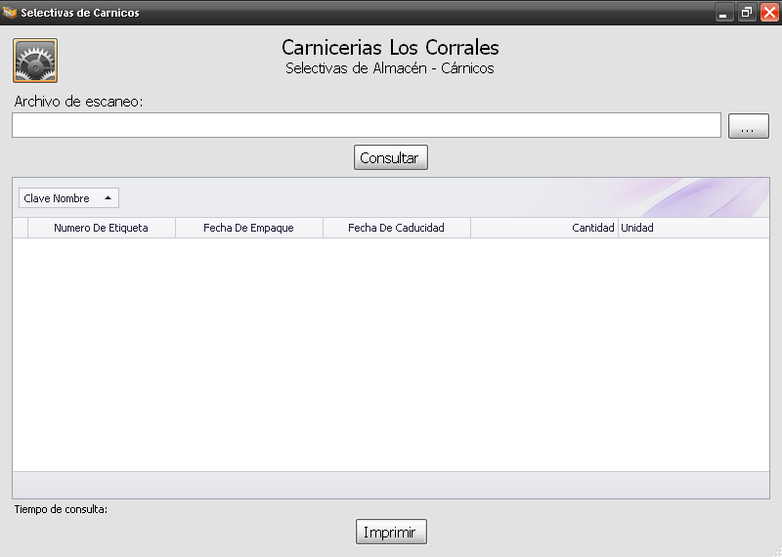

Se abrirá la siguiente ventana:

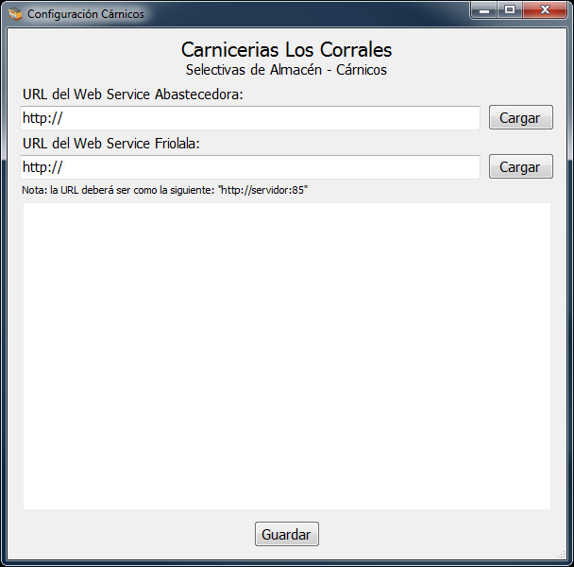

En el cuadro de texto correspondiente a la URL del Servicio Web, deberá escribir la dirección que corresponde al servicio asmx donde se encuentra el método de consulta de etiquetas. Al momento de escribir este manual, la dirección era:

<http://corralesmatriz.redesdurango.com:82/SegCoServices/servicioweb.asmx>

Una vez ingresada la dirección, deberá hacer clic en el botón “Cargar”, si los datos son correctos, aparecerán en la ventana los datos del servicio web, como se muestra a continuación:

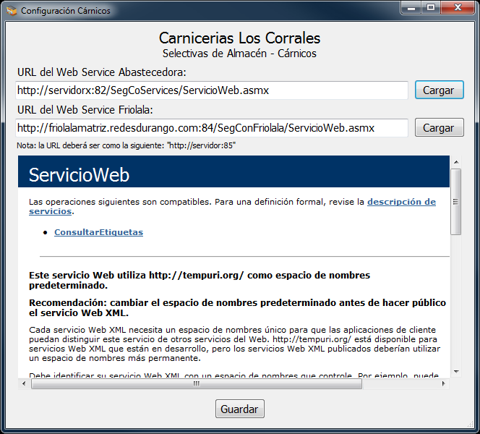 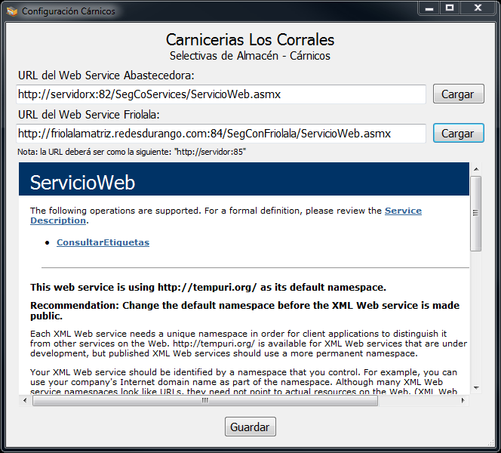  
 **Servicio web en ACC Servicio web en Friolala**

Del mismo modo para la URL para el Webservice en Friolala, al momento de escribir este manual la dirección era:

http://friolalamatriz.redesdurango.com:84/SegConFriolala/ServicioWeb.asmx

Para finalizar solo necesitará dar clic en el botón “Guardar” y la configuración se habrá realizado con éxito.

## Capturando la selectiva

Para este caso, los datos se capturarán mediante un escáner HT630, que genera un archivo de texto con los códigos de barras. A continuación se muestra un ejemplo del archivo de texto creado por el escáner.

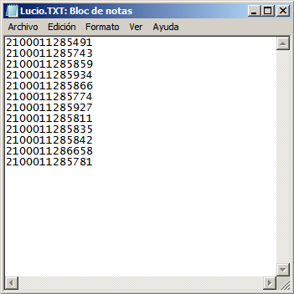  
Nota: El archivo de texto creado consta de las etiquetas escaneadas delimitadas por un fin de línea.

Cuando se han escaneado todas las etiquetas a revisar, se descarga el archivo desde el escáner y se utiliza como entrada para el módulo de productos cárnicos. A continuación se detalla el proceso para seleccionar el archivo de escaneo:

1. Abrir el módulo de selectivas de cárnicos.
2. Hacer clic en el botón de búsqueda de archivos, y seleccionar el archivo de escaneo, de tipo TXT.

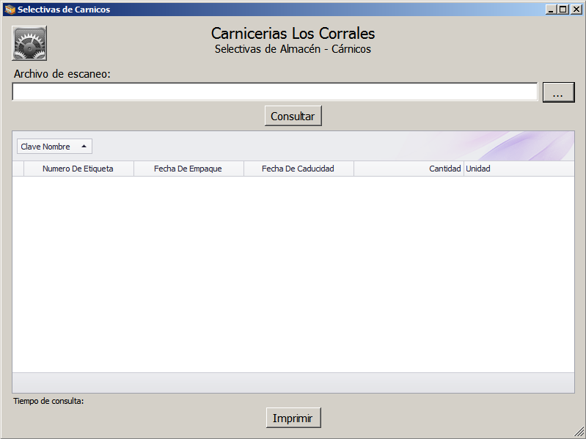

1. Una vez seleccionado el archivo, hacer clic en el botón “Consultar”, para iniciar la búsqueda en el servidor, como se muestra en la siguiente:

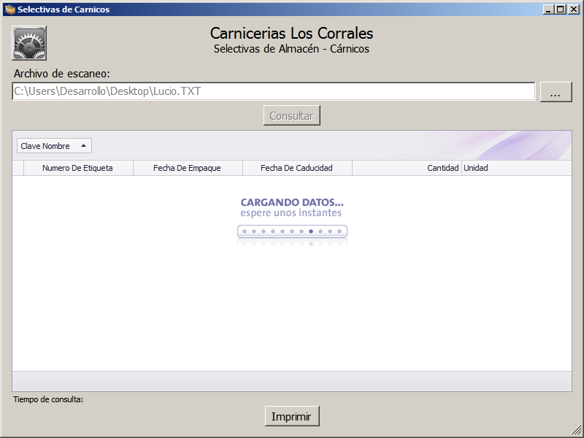

1. Una vez concluida la consulta, se presentaran los datos encontrados de la siguiente manera:

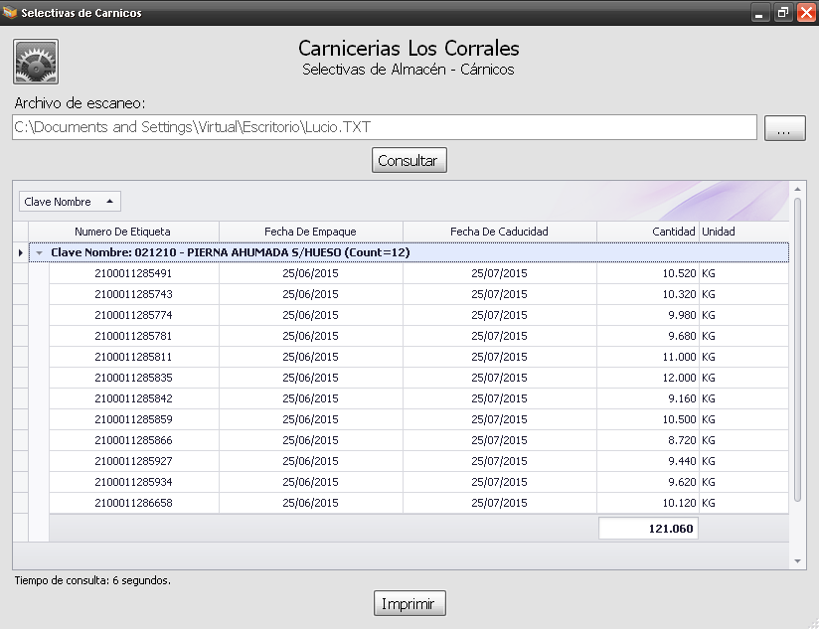  
Se puede observar que en este caso se escanearon 12 etiquetas, del producto “PIERNA AHUMADA S/HUESO” con un total de 121.060 KG de peso.

1. Para finalizar, se puede imprimir la consulta realizada, solo basta con hacer clic en el botón “Imprimir” (de la misma forma que en la captura de abarrotes), como se muestra a continuación:



